**國際扶輪3461海報設計比賽**



**報名表**

|  |  |
| --- | --- |
| **姓名** |  |
| **聯絡電話** |  |
| **聯絡地址** |  |
| **E-Mail** |  |
| **就讀學校** |  |
| **班級** |  |
| **指導老師** |  |
| **反毒主題** |  |

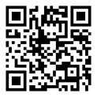主辦單位：國際扶輪3461地區 反毒委員會、台中市教育局、台中都會公園

